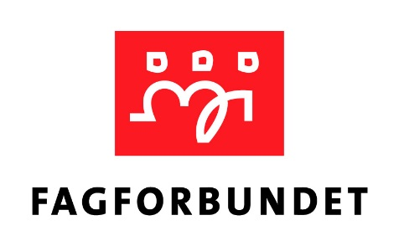
Lokale lønnsforhandlinger kap. 3 og 5 2021

Navn:

Resultatenhet/arbeidssted:

Stilling:

Telefon og mail hvis annen enn kommunal:

Stillingsstørrelse: Stillingskode: Bruttolønn (i 100 % stilling):

Har du fått individuell lønnsjustering etter forrige oppgjør?:

Utdanning/videreutdanning relatert til stilling, presiser om noe av det er nytt siden forrige lønnsoppgjør:

Ansvar:

Erfaring:

Eventuelle endringer i arbeidsforholdet siden forrige lønnsoppgjør (nye arbeidsoppgaver, nye ansvarsområder, flere ansatte osv):

Krav til ny lønn:

Eventuelt krav til ny stillingskode:

Eventuelle lønnskjevheter i forhold til sammenlignbare stillinger:

Begrunnelse for kravet:

